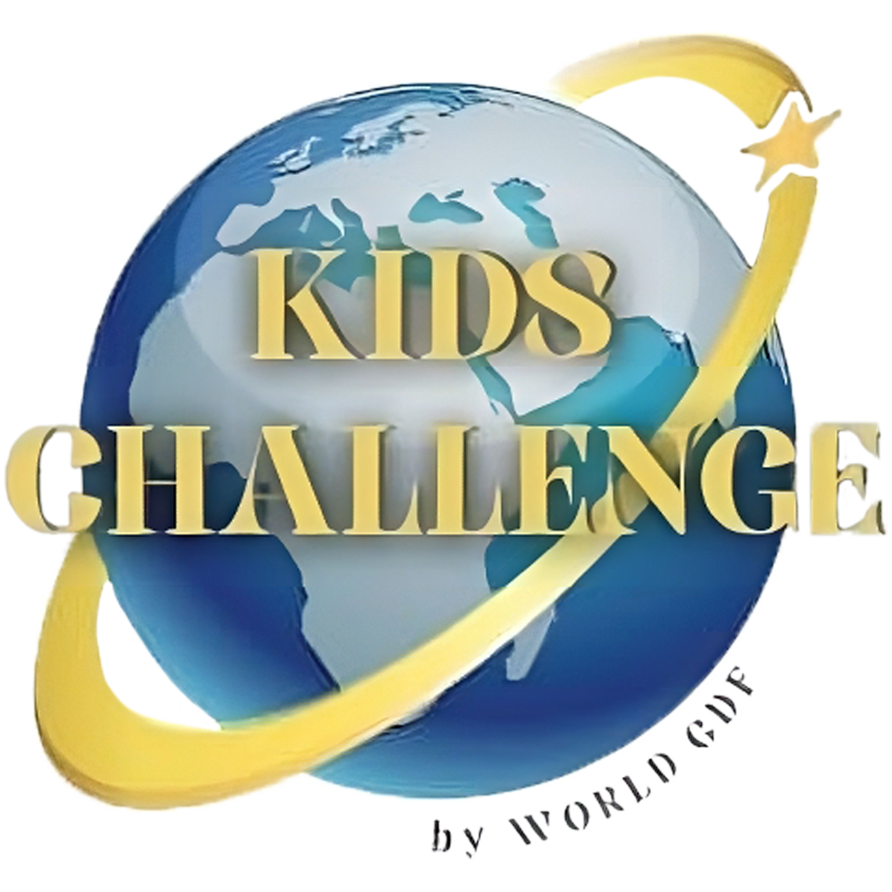
THE KIDS CHALLENGE
15 NOVEMBRE 2025
MODULO DI ISCRIZIONE

DATI DEL BAMBINO PARTECIPANTE
Nome
Cognome
Indirizzo
CAP/Città
Provincia
Telefono
E-mail
Data di nascita C.F.:
Data/firma del genitore/tutore

KIDS CHALLENGE (contrassegnare la sfida scelta)
Challenge 1 (1 ballo) □
Challenge 2 (2 balli) □
Challenge 3 (3 balli) □

QUOTA D’ISCRIZIONE | Fino al 31.10.2025
Kids Challenge | € 10,00
QUOTA D’ISCRIZIONE SPETTATORI
Pass weekend fino a 8 anni | GRATIS
Pass weekend da 9 a 13 anni | € 15,00
Pass weekend 14+ | € 40,00
Pass giornaliero | € 15,00
Pass per un accompagnatore | GRATIS

TOTALE | € ……

IMPORTANTE!! Inviare le iscrizioni alla gara a : info@aicowed.com

E' OBBLIGATORIO PRESENTARE ALLA REGISTRAZIONE IL GIORNO DELLA GARA IL CERTIFICATO MEDICO DI SANA E ROBUSTA COSTITUZIONE DEL BAMBINO O AUTOCERTIFICAZIONE E IL MODULO PRIVACY SCARICABILI SUL SITO WWW.AICOWED.COM

Vi invitiamo a leggere attentamente i termini di utilizzo e il regolamento.

Con la firma del presente modulo accetto integralmente i termini di utilizzo ed il regolamento della gara THE KIDS CHALLENGE.

TERMINI DI UTILIZZO

Mi impegno a tenere indenne e sollevare l’organizzazione di questo Evento ed i suoi agenti da responsabilità e richieste di rimborsi, di danni, ecc. di qualsivoglia natura e carattere che dovessero derivare da e congiuntamente a questo Evento. Autorizzo la riproduzione, la vendita, i diritti d’autore, la mostra, la trasmissione e/o distribuzione di qualsiasi supporto audio, video, fotografico senza limiti e per i soli scopi connessi con la natura di questo Evento.

Sono informato che gli organizzatori di questo Evento ed i loro collaboratori non sono responsabili per eventuali incidenti e/o danni a cose e/o persone che dovessero verificarsi durante lo svolgimento della manifestazione.

Firma del genitore/tutore _______________________________

